Информация
о проведении Дня Учителя
4 октября 2018 года в Еленовской средней школе прошёл праздничный концерт «Большая перемена-2018 !», на который были приглашены учителя ЕСШ, ветераны педагогического труда и воспитатели миниценра «Балбөбек». Концерт был подготовлен старшей вожатой Крец О.А. и учащимися, входящими в состав ДО «Жастар» ЕСШ. Также день 4 октября в Еленовской средней школе был Днём Самоуправления.
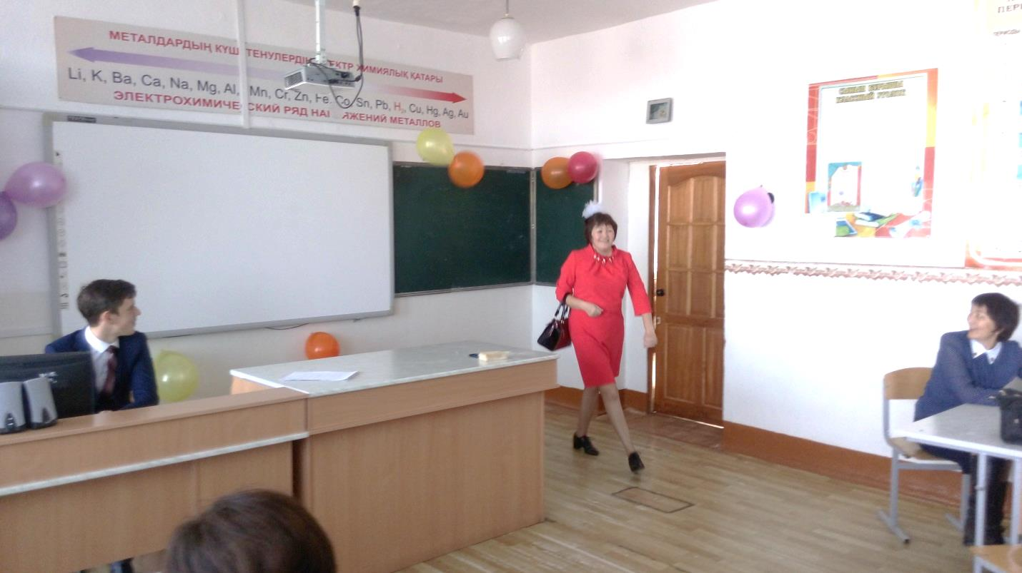
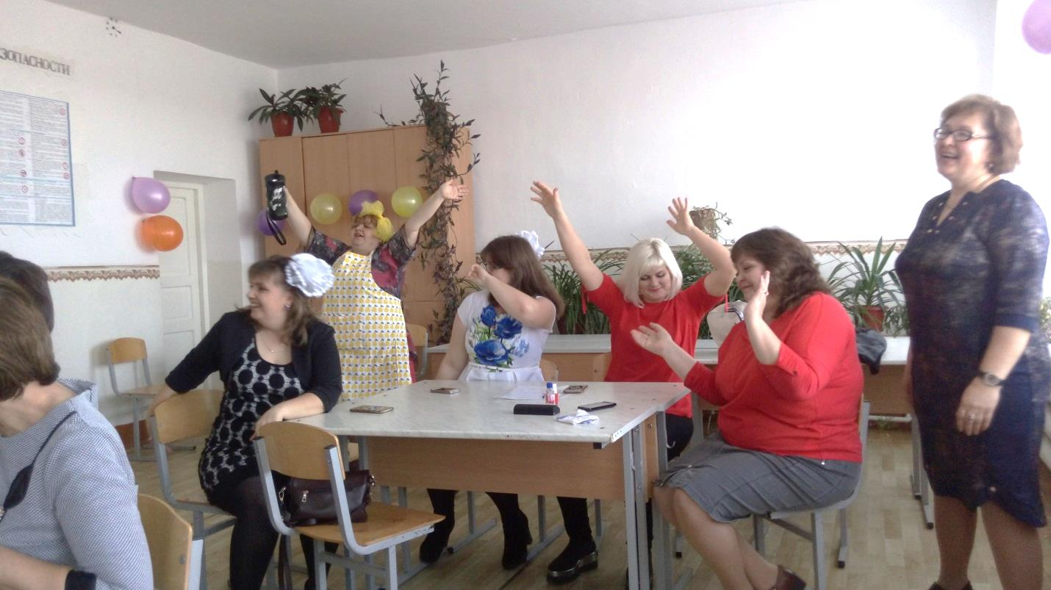
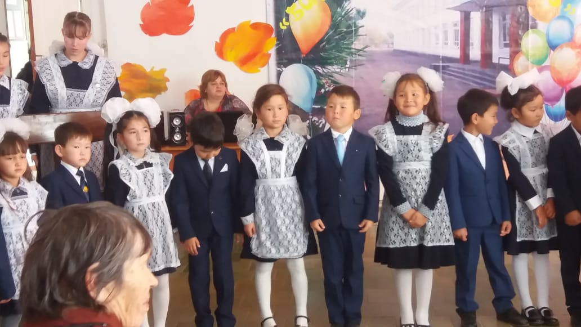
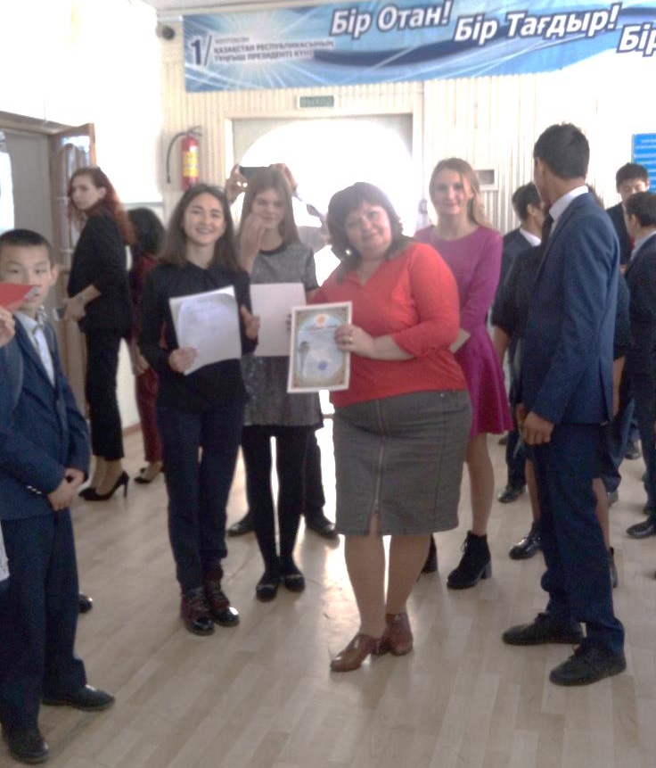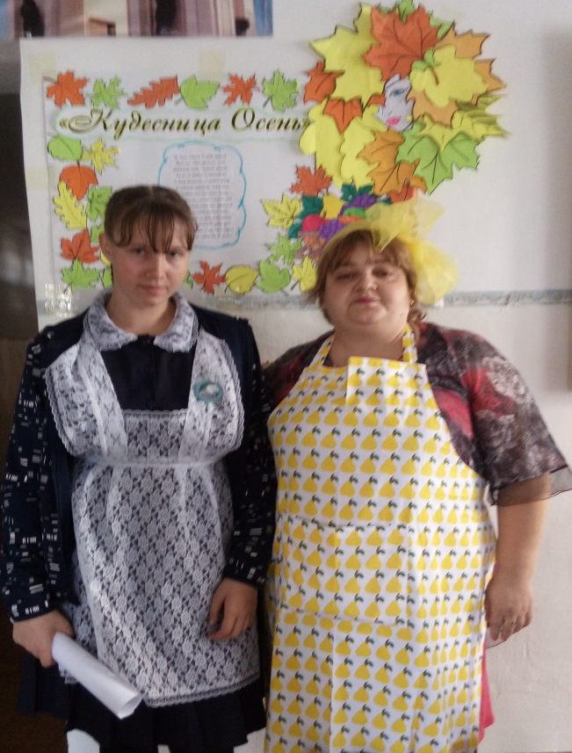
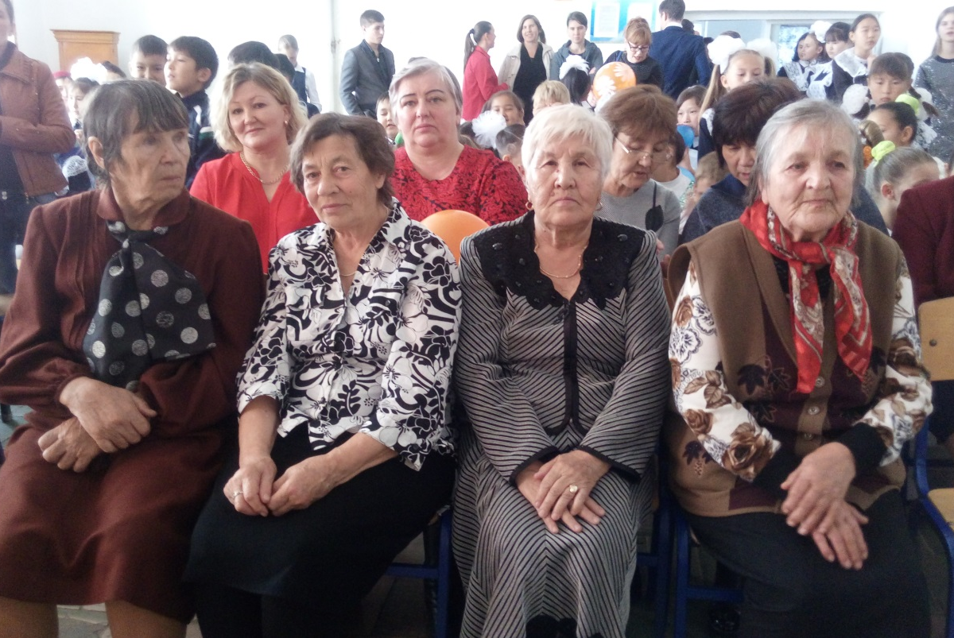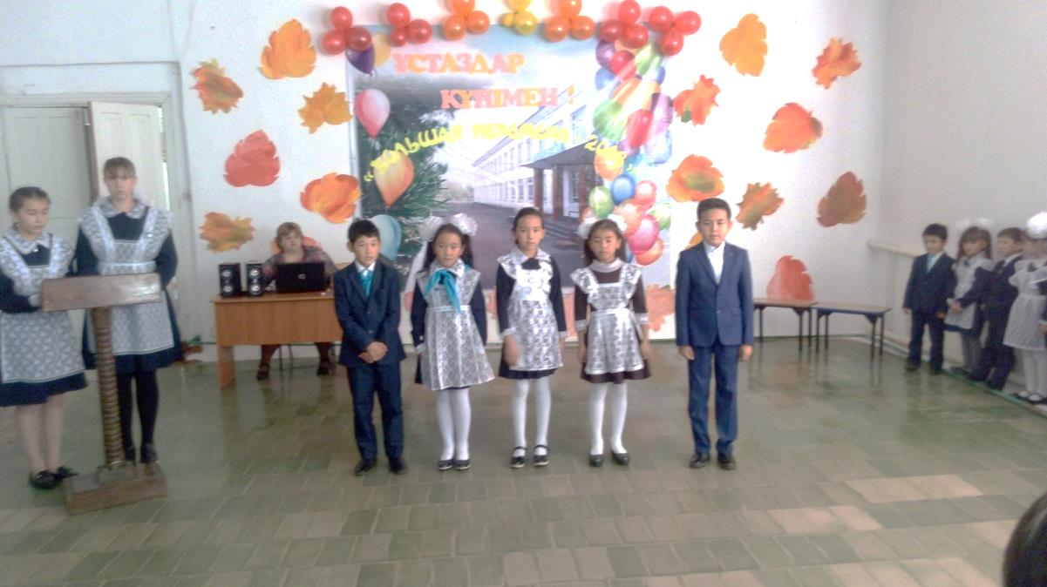
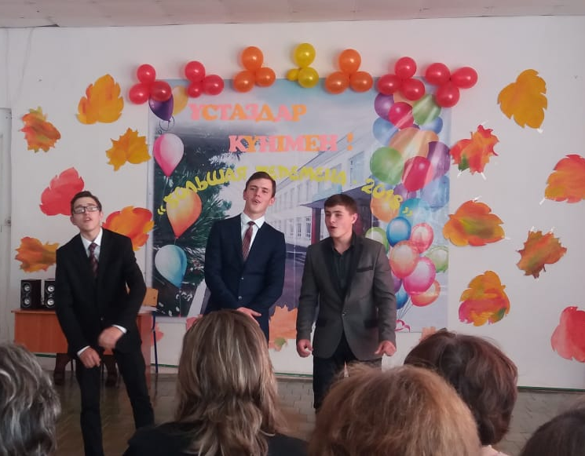
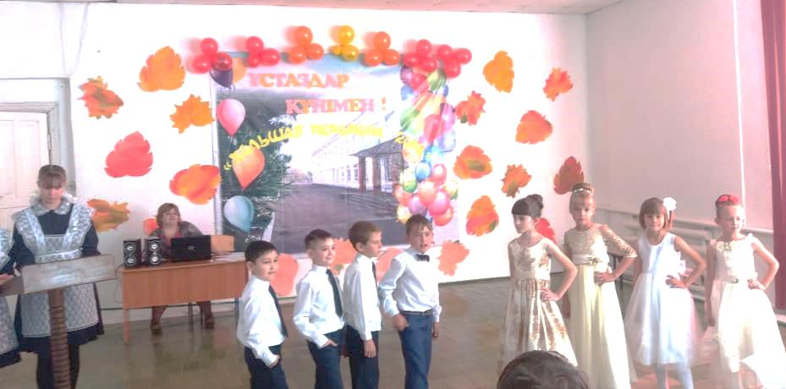
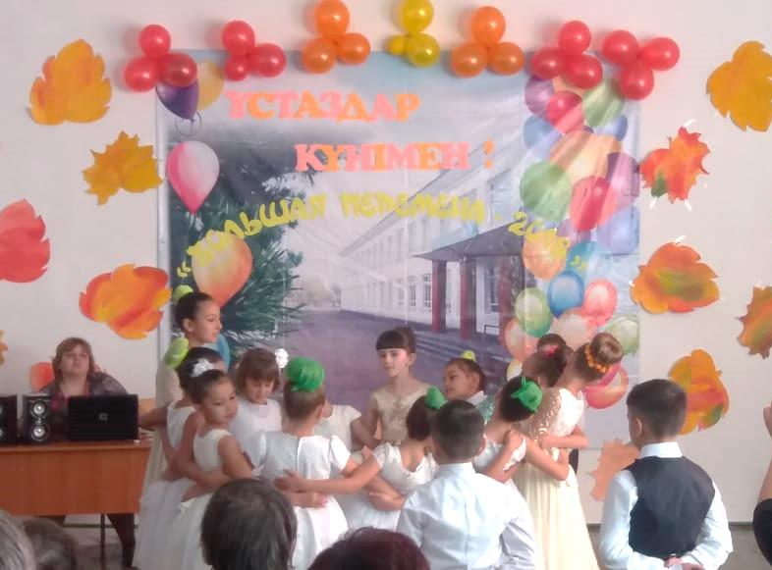
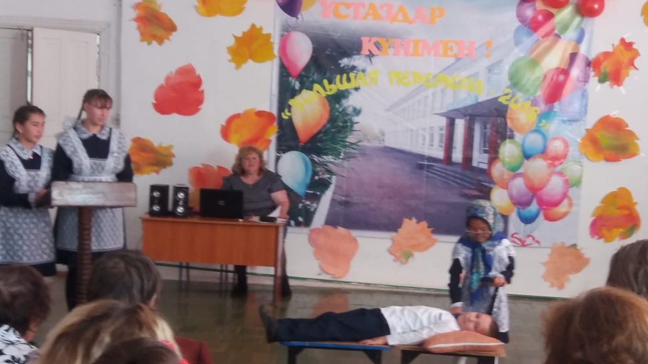

Зам. по ВР Абылгазина Р.Ш.

